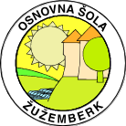
Spoštovani,
vabimo Vas na kulturno prireditev ob dnevu samostojnosti in enotnosti z božično - novoletnim pridihom,
ki bo v četrtek, 24. 12. 2015, ob 8.00, v telovadnici OŠ Žužemberk.

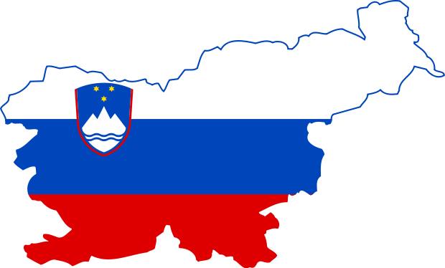

V kulturnem programu bomo z učenci OŠ Žužemberk počastili državni praznik, spoznavali zgodovinski razvoj osamosvojitve Slovenije in okrepili domovinsko zavest.



Prireditev bodo popestrile točke učencev in njihovih mentorjev
z božično - novoletno vsebino.
Vabljeni.

Ravnateljica:
Mira Kovač, prof., l. r.

Žužemberk, 18. 12. 2015

